PRESSE - COMMUNICATION - MARDI 19 NOVEMBRE 2013
Agonie
LE PROJET DE LOI SUR LES RETRAITES VA REPASSER DEVANT L’ASSEMBLÉE NATIONALE
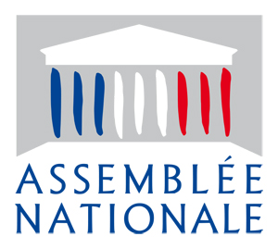
Article paru dans FO Hebdo 3095

C’est à partir du mardi 19 novembre prochain que le projet de loi portant réforme des retraites vivra son épilogue législatif. Après avoir été adopté une première fois par les seuls députés socialistes –et encore, pas tous–, le texte a d’ores et déjà connu une trajectoire qui restera dans les annales parlementaires. Lors de son passage au Sénat, il a en effet réussi l’exploit d’être rejeté à l’unanimité, même si ce fut pour des raisons diamétralement opposées. Comme à l’Assemblée nationale, le parti socialiste est la seule formation à soutenir la réforme; mais celui-ci ne bénéficiant pas de la majorité absolue, le projet de loi a été entièrement vidé au fur et à mesure des travaux: ainsi, l’allongement de la durée de cotisation et la mise en place d’un compte individuel de pénibilité ont été enlevés, tandis que l’instauration d’un système individuel de retraite par points a été ajoutée.
AU SÉNAT, 345 VOTES CONTRE ET ZÉRO POUR
Dans la foulée, le texte a été retoqué à l’unanimité des 345 sénateurs ayant participé au vote et retourne donc au Palais-Bourbon, le gouvernement ayant bon espoir de le faire adopter le 26 novembre. Mais d’ores et déjà, une manifestation est prévue ce jour-là à l’initiative des unions régionales FO, CGT, FSU et Solidaires, depuis Chaussée-d’Antin jusqu’à l’Assemblée, afin d’inviter les députés à ne pas voter une réforme dont la seule finalité est de satisfaire aux exigences sans fin de la Commission européenne et des marchés financiers.

Signez, faites signer la pétition de Force Ouvrière

